
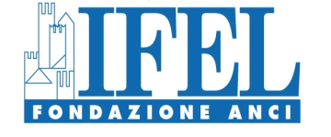

Regimi e forme di finanziamento delle aree metropolitane nel diritto comparato
Roma, 5 febbraio 2010, Ore 9,00 – 13,30
Biblioteca del Senato "Giovanni Spadolini"
Sala degli Atti Parlamentari - Piazza della Minerva 38

Programma
Ore 9.00 - APERTURA DEI LAVORI
Sergio Chiamparino, Presidente ANCI e Sindaco di Torino
Leonardo Domenici, Presidente Fondazione Cittalia

introduzione
Angelo Rughetti, Segretario generale ANCI
Pierciro Galeone, Segretario generale Fondazione Cittalia

Ore 9,30 - RELAZIONI
ITALIA
Guido Meloni, professore di Diritto pubblico - Università del Molise

SPAGNA
Jesús Ramos Prieto, professore di diritto finanziario - Università Pablo de Olavide, Sevilla

PORTOGALLO
Mário Aroso de Almeida, professore di Diritto amministrativo - Università cattolica, Oporto

GERMANIA
Joerg Luther, professore di Istituzioni di Diritto Pubblico - Università del Piemonte Orientale

REGNO UNITO
Justin Frosini, lecturer di Istituzioni di Diritto pubblico - Università Bocconi, Milano

FRANCIA
Bernard Poujade, professore di diritto pubblico - Université de Paris V René-Descartes

USA
Patrick Del Duca, professore di Finanza Internazionale - University of California, Los Angeles

CONCLUSIONI E CHIUSURA DEI LAVORI
Giuseppe Franco Ferrari, Presidente IFEL e professore di Diritto pubblico comparato - Università Bocconi, Milano

